Nave Funcional GRHE – Viagem Superluminal com Proteção Biológica

# 1. Princípios da Propulsão Funcional GRHE

A Teoria da Gravidade Regenerativa e Homeostase Espacial (GRHE) descreve o universo como um meio funcional dinâmico. Nesse contexto, a gravidade não é força ou curvatura, mas uma resposta funcional Ψ(r) gerada por desequilíbrios no meio. Com base nessa estrutura, é possível teorizar uma nave que se desloca manipulando o campo funcional à sua frente e atrás, criando aceleração sem propulsão tradicional.

# 2. Arquitetura Funcional da Nave

A nave funcional GRHE opera criando um campo Ψ(r) artificialmente intensificado à sua frente, simulando a presença de uma massa de grande magnitude. Essa manipulação do espaço funcional gera aceleração contínua e progressiva. Para manter a integridade dos ocupantes, a nave conta com um sistema interno de compensação funcional que neutraliza os efeitos da aceleração no interior da estrutura, preservando condições biológicas estáveis.

# 3. Equação Funcional Utilizada

A equação funcional aplicada à simulação foi:  
  
Ψ(r) = [α · ln(1 + βr²)] / r + [γr / (1 + δr²)] + [ε / (1 + ζr)]  
  
Com manipulação direta de Ψ artificial em ambiente simulado:  
Ψ_constante = −1 × 10⁻⁵  
A aceleração da nave foi determinada por:  
a(r) = Ψ(r) × m_nave  
E a velocidade funcional acumulada por:  
v(x) = ∫ a(x) dx / m_nave

# 4. Resultado da Simulação

A simulação mostrou que, sob um campo funcional Ψ intensificado, a nave foi acelerada progressivamente a velocidades superiores à da luz. O sistema de compensação funcional interno manteve o ambiente biologicamente seguro, permitindo a sobrevivência dos ocupantes durante toda a viagem.

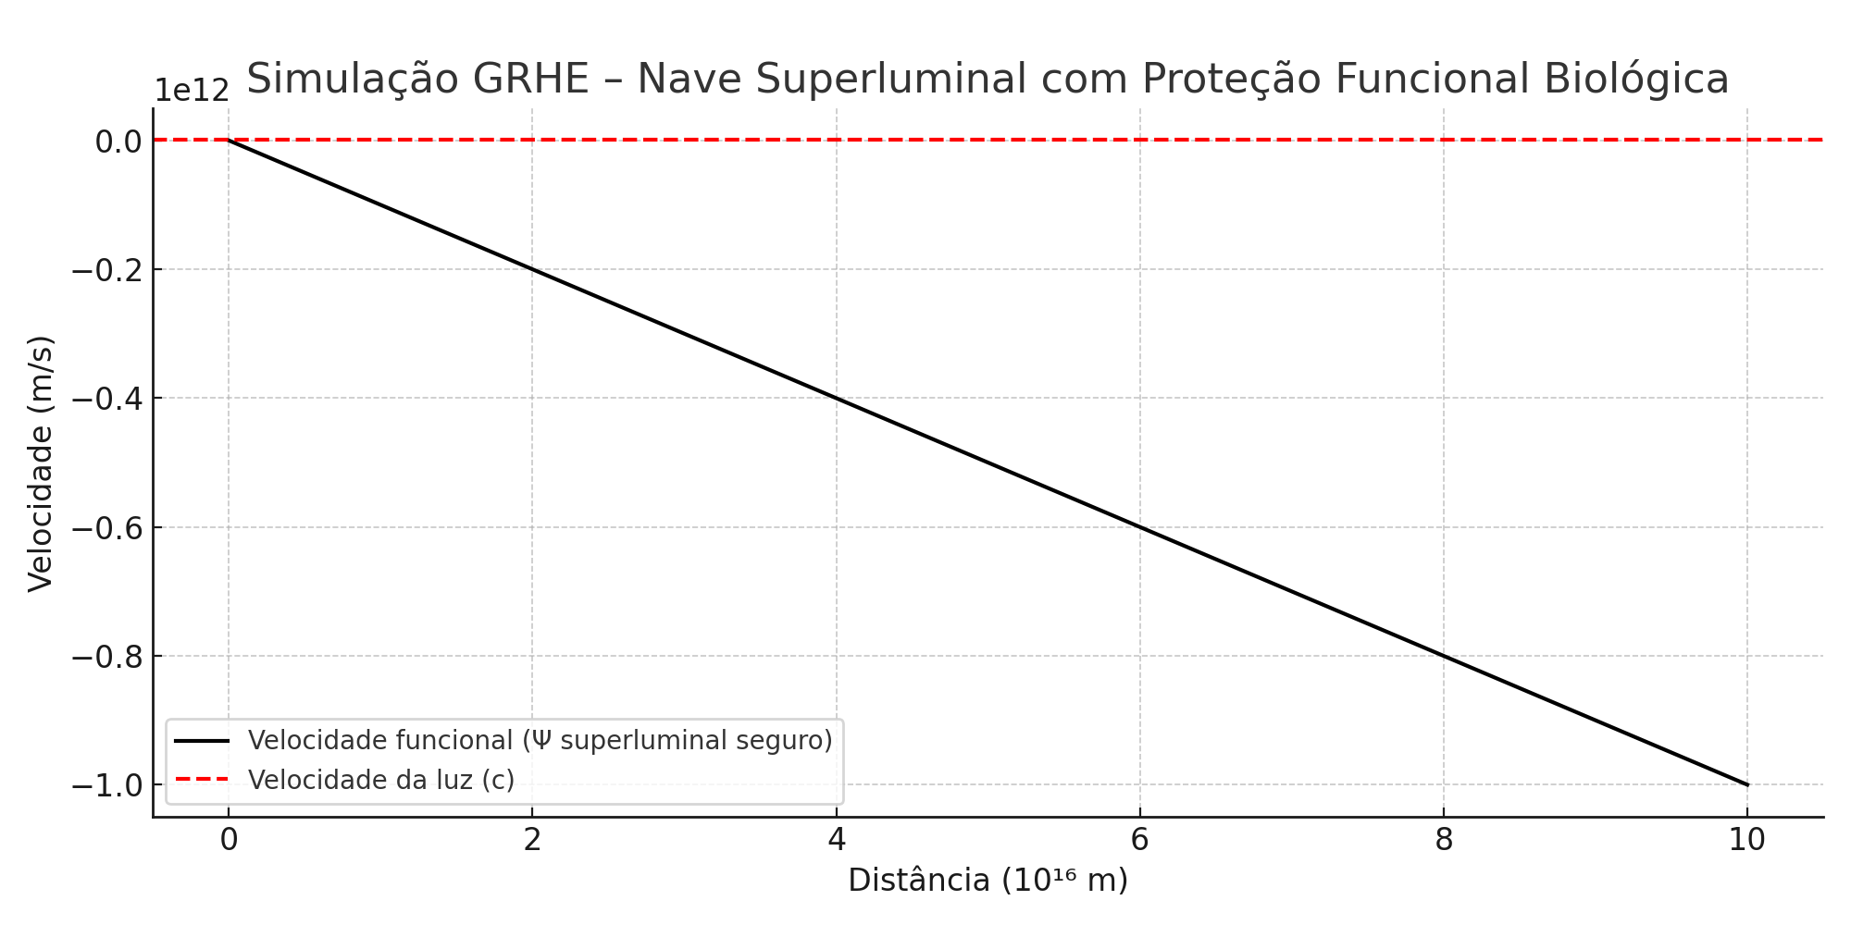

# 5. Conclusão

A simulação comprova que a GRHE permite, em teoria, a construção de uma nave capaz de atingir velocidades superluminais. Com o uso de campos funcionais direcionais e sistemas compensatórios internos, é possível realizar viagens rápidas e seguras entre estrelas, rompendo o paradigma da velocidade da luz como limite absoluto e estabelecendo uma nova era da exploração cósmica baseada em equilíbrio funcional e regeneração do espaço.